SCHREIBBEWERB

Name der Schülerin/des Schülers: Elvison, Elham
Alter: __________ Schule: VS Traisen
Klasse: 4 b Ort: Traisen

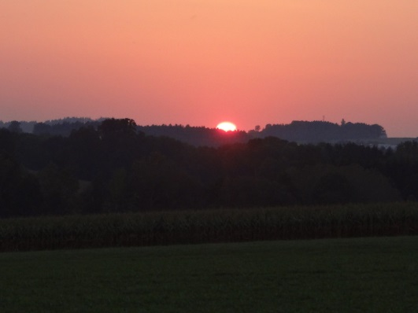
Foto: „De letztn Sunstrohln“ – Romana H., NMS Aschbach
Wald Nacht
Christoph Mauz

20:37
Schöner Schmarrn! Jetzt wird es gleich finster und ich habe immer noch keine Ahnung, wo genau ich bin. Das Einzige, das völlig außer Streit steht, ist die Tatsache, dass ich im Wald stehe. Mittendrin! Der Wald ist irgendwo im westlichen Niederösterreich. Zwischen Amstetten West und Oed-Öhling. Wenn ich die Augen zumache, dann höre ich Autobahngeräusche. Das heißt, ich hoffe, dass es Autobahngeräusche sind. Weil wenn das Geräusch zum Beispiel von Gelsen kommt, dann gute Nacht, Bertl! Bertl heiße ich übrigens. Bertl Panigl und ich hab‘ mich verlaufen. Verlaufen in einem Wald im westlichen Niederösterreich, zwischen Amstetten West und Oed-Öhling.
Verzweifelt hole ich mein Handy hervor, aber ich habe immer noch kein Signal. Überall funktioniert das Klumpert! Überall, außer in einem Wald im westlichen Niederösterreich, zwischen Amstetten und Oed-Öhling!
Ich ging den Autobahngeräuschen nach, aber da waren zwei wilde Bulldoggen. Ich schlich mich wieder zurück, aber die zwei Bulldoggen haben mich verfolgt. Ich habe die Hunde abgehängt. Nach einer Stunde war ich durstig und hungrig. Plötzlich fand ich eine Pfütze und trank daraus. Auf einmal war ich sehr müde. Da habe ich mich auf den Boden niedergelegt.
Plötzlich fanden mich meine Eltern. Wir fuhren nach Hause. Da war ich sehr froh.

